Маршрут «Затерянный мир Дуссе-Алиня»

Условия пребывания:
- Для посещения заповедника требуется разрешение.
- Передвижение по территории заповедника должно проходить только организованными группами в сопровождении государственного инспектора, либо гида – сотрудника аккредитованной на данном маршруте компании туроператора.
- В каждой группе должен быть назначен руководитель группы – ответственное лицо. В случае пользования услугами туроператора должность руководителя группы возлагается на гида, сопровождающего группу.
- Передвигаться на территории заповедника разрешается только по утвержденным туристическим маршрутам.
- Максимальный состав группы на маршрутах сети «Затерянный мир Дуссе-Алиня» 10 человек.
- На маршрутах «Затерянный мир Дуссе-Алиня» не допускается разведение костров. Приготовление пищи должно производиться на газовом или бензиновом оборудовании.
7.Употребление спиртных напитков на территории лагеря ЗАПРЕЩЕНО!

Возможные варианты посещения маршрута
«Затерянный мир Дуссе-Алиня»:

Любой из вариантов посещения требует предварительного согласования с компанией-оператором маршрута (ТЭФ «Мир приключений») и возможен только при наличии ресурсных возможностей и соблюдении ограничения общего числа посетителей заповедной территории.
- Пакетный тур по расписанию заездов. Продолжительность 10 суток от Хабаровска до Хабаровска с пребыванием в районе путешествия 8 суток. Отдых по принципу – все включено.
- Самостоятельная группа. Состав до 10 человек. Самостоятельное определение транспортной схемы. Свободный выбор набора услуг, за исключением обязательных пунктов (оплата экологического сбора, оплата проживания на территории кемпинга, сопровождение группы аккредитованным на маршруте гидом). Путешествие возможно при обязательном соблюдении условий пребывания на маршруте.
- Индивидуальное посещение кемпинга. Самостоятельное определение транспортной схемы. Свободный выбор набора услуг, за исключением обязательных пунктов (оплата экологического сбора, оплата проживания на территории кемпинга, передвижение по маршрутам только в сопровождении аккредитованного на маршруте гида).
Оплата обязательных услуг, а также выбор и оплата свободного набора отдельных услуг при 2ом и 3ем вариантах посещения должно быть согласовано, оформлено и оплачено не позднее 14 суток до даты заселения в кемпинг «Озеро Корбохон».

Расценки на услуги маршрута «Затерянный мир Дуссе-Алиня» на 2022 год:
- Пакетный тур. Полная программа предусматривает 8 дней на маршруте «Затерянный мир Дуссе-Алиня». Стоимость пакета 159000 руб. с человека. В туре могут принять участие дети от 14-18 лет со своими родителями, при группе взрослых от 10 чел. Скидка на ребенка составляет 30% от стоимости тура. В стоимость входит:
- трансфер автотранспортом Хабаровск-Бриакан-Хабаровск,
- вертолетная заброска Бриакан-Корбохон-Бриакан,
- разрешение на посещение заповедника,
- четырехместное (по два человека в комнате, в двухкомнатной палатке) размещение в кемпинге «Озеро Корбохон» с пользованием всей инфраструктурой лагеря,
- по желанию 1-5ти дневные пешеходные маршруты с гидом по программе тура,
- трехразовое питание,
- страхование от несчастного случая.
Улучшение условий размещения возможно только при наличии инфраструктурных возможностей лагеря (наличия свободных мест). Доплата за улучшение условий размещения в пакетном туре по согласованию с оператором.
- Отдельная услуга. Трансфер на автомобиле Урал (кузов, тент) по маршруту пос. Березовый – пос. Бриакан или точка начала пешеходного маршрута к кемпингу «Озеро Корбохон» и обратно 31200 руб. с группы.
- Отдельная обязательная услуга. Экологический сбор (разрешение на пребывание в заповеднике) 475 руб. с человека.
- Отдельная обязательная услуга (при посещении маршрутов на территории заповедника). Услуги гида для сопровождения группы или индивидуального туриста по маршрутам программы «Затерянный мир Дуссе-Алиня» 10 000 руб. в сутки с группы/индивидуала. В стоимость услуги входит:
- сопровождение группы опытным гидом, имеющим полный комплект личного снаряжения, знающим район и маршрут путешествия,
- наличие у гида спутникового навигатора и подробной карты маршрута,
- наличие у гида на маршруте спутникового треккера для отслеживания группы в режиме реального времени,
- наличие у гида спутникового телефона для оперативной связи с базовым лагерем и при необходимости со службой спасения,
- обеспечение группы радиостанциями для контроля передвижения на маршруте внутри группы,
- обеспечение группы медицинской аптечкой при выходе на маршрут,
- обеспечение группы средствами защиты от животных (пневмо горны и газовые баллоны «Анти зверь»)
- Отдельная услуга. Индивидуальное присоединение к сформированной группе, отправляющейся на один из маршрутов из кемпинга «Озеро Корбохон» 1100 руб. с человека в сутки.
- Отдельная услуга. Пользование снаряжением и продуктами питания в промежуточных лагерях «Озеро Горное» и «Медвежий угол» 1400 руб. с человека в сутки.
- Отдельная обязательная услуга (при выборе данного варианта размещения). Проживание в своих палатках на территории кемпинга «Озеро Корбохон». Входит пользование инфраструктурой лагеря: столовая, зона для индивидуальной готовки пищи, туалеты, душ, зона отдыха, прогулки по озеру 1000 руб. в сутки с одного человека.
- Отдельная обязательная услуга (при выборе данного варианта размещения). Проживание в средствах размещения кемпинга «Озеро Корбохон». Входит пользование инфраструктурой лагеря: столовая, зона для индивидуальной готовки пищи, туалеты, душ, зона отдыха, прогулки по озеру. Выбор повышенной комфортности возможен только при наличии свободных мест.
- Один человек в одной комнате двухкомнатной палатки (всего 2-3 чел. в палатке) 2500 руб. с человека в сутки.
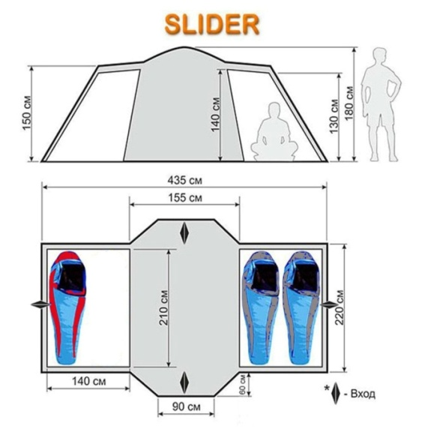
- Двухместное размещение в одной комнате двухкомнатной палатки (всего 3-4 чел. в палатке) 2000 руб. с человека в сутки.
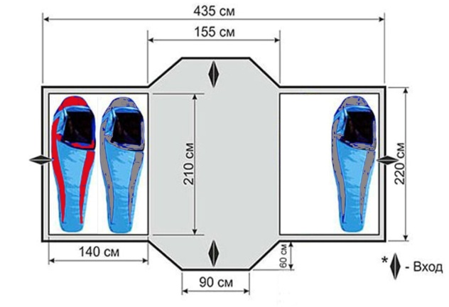
- Один человек в двухкомнатной палатке (палатка полностью) 3000 руб. с человека в сутки.
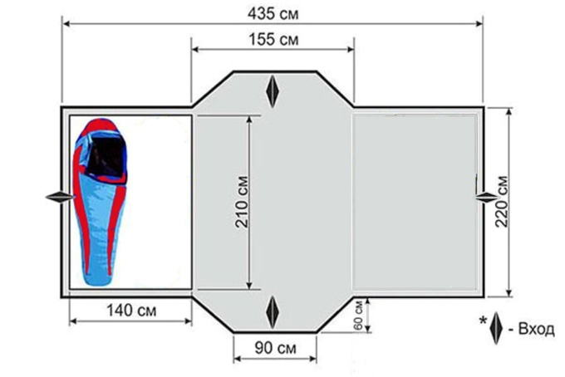
- Отдельная услуга. Питание на территории кемпинга «Озеро Корбохон» 1000 руб. с человека в сутки.
- Отдельная услуга. Баня на территории кемпинга «Озеро Корбохон» 1000 руб. за час.
- Отдельная услуга. Звонок по спутниковой связи 80 руб. за минуту разговора при поминутной тарификации.
График туров от Хабаровска до Хабаровска:
08-17.08, 18-27.08 (детская смена), 26.08-04.09, 03-12.09, 11-20.09, 19-28.09

Детская смена:
Одна из смен Пакетного тура планируется «детской». В ней смогут принять участие родители с детьми любого возраста. Программа смены будет специально подготовлена. В лагере будет работать аниматор и находиться врач. Стоимость детской смены будет рассчитана дополнительно к 01 июня 2022 г.

Аккредитованная в Буреинском заповеднике на маршруте «Затерянный мир Дуссе-Алиня» компания-оператор: Туристско-экспедиционная фирма «Мир приключений» г. Хабаровск
Директор Чебанов Павел Владимирович, тел +79143745935.

Зам.директора Чебанов Владимир Васильевич тел +79622209297

E-mail: FEexpeditions@gmail.com

